6eme salon du livre de Cavignac
Dimanche 10 Mars 2024

PRE-INSCRIPTION (à retourner à la mairie le 15 Décembre 2023 au plus tard)

NOM ----------------------------------------------- Prénom ------------------------------------
NOM d’auteur ----------------------------------------------

ADRESSE POSTALE ------------------------------------------------------------------------------

--------------------------------------------------------------------------------------------------------

Tél. --------------------------------------- Courriel -----------------------------------------------

Dernier ouvrage publié :

Date ---------------------------------------------------------------

Titre -------------------------------------------------------------------------------------------------

Editeur ----------------------------------------------------------------------------------------------

Style ------------------------------------------------------------------------------------------------

--------------------------------------------------------------------------------------------------------

Vente au salon par O l’auteur O l’Abécédaire, librairie de Cavignac (préconisation)

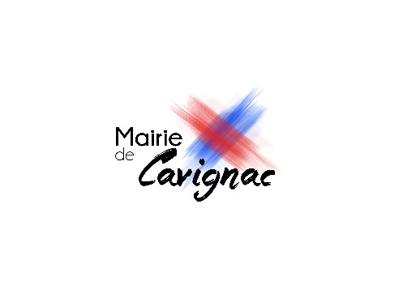

61 avenue de Paris – 33620 CAVIGNAC
05 57 68 60 40
0689367327. dcoureaud@cavignac.fr
mairie@cavignac.fr

